Український державний університет імені Михайла Драгоманова

Факультет математики, інформатики та фізики

Звіт про виконану роботу до лабораторного заняття № 6

*з курсу*

*Автоматизація тестування*

***Виконав/ла:*** студентка групи41ІПЗ

спеціальності «Інженерія програмного

забезпечення»

***Козар В.М.***

***Викладач:*** Кархут В.Я.

1. Створіть 6 тестів для тестування стартової сторінки Google. Налаштуйте очукування для двох з них так щоб тести пройшли з негативним результатом.

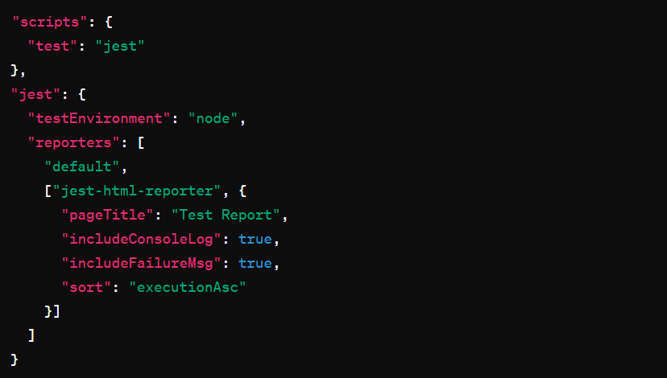

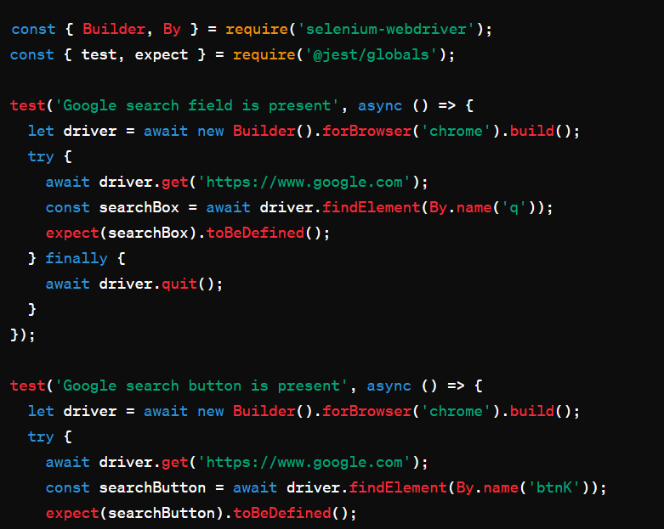

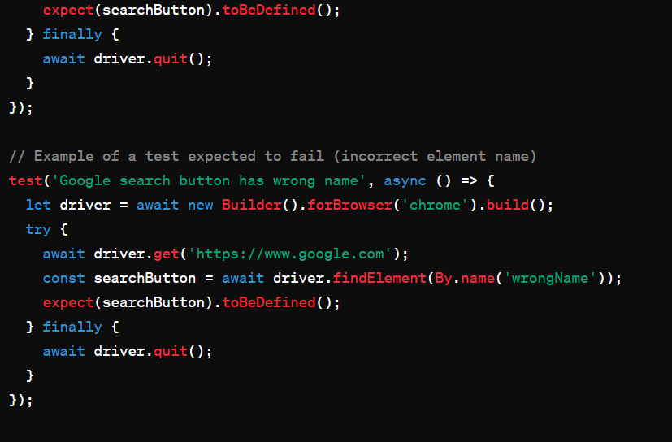

1. Додайте jest-html-reporter до проекту та сформулюйте базовий html репорт для даного набору тестів.

Конфігурація jest-html-reporter вже включена в package.json як показано вище. Це автоматично створить HTML звіт після виконання тестів.

3. Підготуйте репорт формату xml з допомогою jest-junit бібліотеки для тестів з пункту

4.1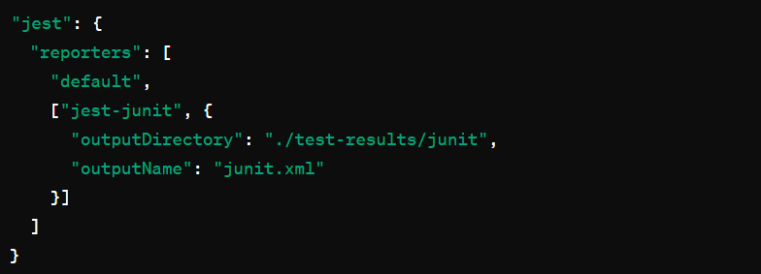

4.Підготуйте репорт з діаграмами з допомогою jest-stare бібліотеки для тестів з пункту

